**Israël-Hamas : le Liban du Sud pris une nouvelle fois en étau entre le Hezbollah et Tsahal**

Reportage

Alors que les combats au sol se multiplient dans la bande de Gaza, la tension monte dans le Sud libanais entre l’armée israélienne et le Hezbollah. Abandonnés à leur sort et sans ressources, les habitants des villages frontaliers du Liban du Sud déplacés à Tyr, sur le littoral, s’inquiètent de leur avenir, compromis par les dégâts occasionnés lors des bombardements.

* Jenny Lafond, correspondante à Tyr (Liban),
* le 30/10/2023 à 17:51

réservé aux abonnés

Lecture en 5 min.

Dans la cour du lycée public pour filles de Tyr, Eva Souwaid ronge son frein. Originaire du village de Dhayra, une bourgade sunnite du Liban du Sud, elle fait partie des 29 000 personnes déplacées depuis le début des accrochages frontaliers entre le Hezbollah chiite et Israël, selon un comptage de l’Organisation internationale pour les migrations (OMI) des Nations unies, publié le 27 octobre. Partie en catastrophe avec cinq de ses enfants âgés de 5 à 19 ans, elle ignore quand elle pourra réintégrer son village. *« Quand je suis arrivée il y a dix jours, ma fille n’avait même pas de chaussures, j’ai dû vendre mon collier pour lui en acheter »*, gémit-elle.

*À lire aussi*[Guerre Israël-Hamas : l’armée « progresse » à Gaza, une soldate libérée](https://www.la-croix.com/international/guerre-israel-hamas-jour-24-attaque-bande-gaza-otages-liban-resume-2023-10-30-1201288815)

Dans cette région hautement inflammable, la guerre à Gaza entre le Hamas et Israël a rallumé par ricochet, dès le 7 octobre, la tension dans le sud du Liban, à la frontière avec l’État hébreu entre Tsahal, l’armée israélienne, et son ennemi de toujours, le [Hezbollah](https://www.la-croix.com/international/Hamas-Hezbollah-Djihad-islamique-sont-mouvements-ennemis-dIsrael-2023-10-10-1201286273), la milice chiite libanaise. Cette dernière, financée et armée par l’Iran, a été créée en juin 1982 après l’invasion du Liban du Sud par Israël (en 1978), pendant la guerre civile libanaise. L’occupation israélienne a duré vingt-deux ans, et s’est achevée par le retrait de l’armée israélienne en 2000.

Au lendemain des premiers incidents frontaliers qui ont fait une cinquantaine de morts côté libanais, la cellule de crise de l’Union des municipalités de la région de Tyr a réquisitionné trois écoles publiques pour accueillir une partie des déplacés.

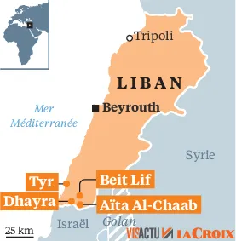

Près de 900 Libanais, originaires des villages de Dhayra, Aïta Al-Chaab ou Beit Lif – situés à une distance de 30 à 40 km de Tyr –, s’entassent, dans des conditions sommaires, sur des matelas installés à même le sol dans les salles de classe. Quelques milliers d’autres sont relogés dans des maisons individuelles ou chez leurs proches. Mortada Mehanna, qui supervise la cellule de crise depuis un bâtiment de l’Institut technique de Tyr, dit avancer *« au jour le jour, sans aucune visibilité »*, s’en remettant aux ONG locales et internationales qui fournissent matelas, nourriture et eau.

**Destruction des cultures et des habitations**

Mère courage âgé de 37 ans, Eva Souwaid élève seule ses six enfants, dont l’aînée étudie la médecine en Géorgie. *« J’ai vendu ma maison pour payer ses études. Aujourd’hui, il ne me reste plus rien et je ne sais pas où est passée ma vache Obeida, ni si elle est vivante ou morte à cause du phosphore blanc »*, se lamente-t-elle, entourée de ses voisins d’infortune, déplacés du village d’Aïta Al-Chaab. À l’étage, sa sœur Yolla se remet de ses blessures aux jambes occasionnées par l’écroulement d’un mur de sa maison lors des frappes israéliennes**.**

*À lire aussi*[Entre Israël et le Liban, un conflit qui dure depuis 1948](https://www.la-croix.com/Monde/Entre-Israel-Liban-conflit-dure-1948-2023-04-07-1201262535)

Pour elles, l’avenir s’annonce plus que sombre. Jusqu’à présent, la culture du tabac rapportait environ 7 000 dollars par an à Eva Souwaid, auxquels s’ajoutaient les maigres revenus issus de la vente du lait d’Obeida, son unique vache. *« Comment va-t-on faire quand tout ça sera fini ? Je n’ai plus de revenus, et ma maison est inhabitable. Qui nous aidera ?En 2006, on savait que c’était la guerre, là, on ne sait rien »*, poursuit-elle à propos de la guerre de trente-quatre jours qui avait opposé le Hezbollah à Israël.

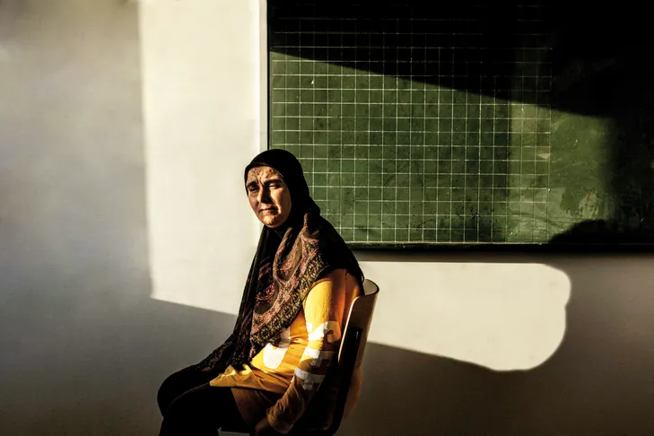

Une femme, venue du sud du Liban, dans une école transformée en centre pour déplacés à Tyr, le 25 octobre. / MANU BRABO/Getty Images via AFP

À ses côtés, Wafaa Darwiche, une productrice d’olives d’une cinquantaine d’années originaire de Dhayra, rumine son inquiétude.*« Nous sommes des gens simples, vous savez, on vit de la terre, on ne suit aucun parti politique »*, dit-elle, s’avouant *« très fatiguée psychologiquement »*. Cette brune au visage buriné par le soleil a fui le village au troisième jour des bombardements. Elle n’y remonte qu’au gré d’accalmies précaires, juchée sur sa motocyclette, pour nourrir ses animaux.

**L’État absent**

Depuis son arrivée, Wafaa a *« le cœur plein de colère »*. En cause, l’incurie d’un État ruiné qui semble avoir oublié jusqu’à l’existence de ces Libanais poussés à l’exode par une guerre qui ne dit pas son nom. Le premier ministre sortant, Najib Mikati, n’a pas jugé utile de les rencontrer lors de son déplacement au QG de la Force intérimaire des Nations unies (Finul), à une vingtaine de kilomètres au sud de Tyr, le 24 octobre. *« J’en veux à l’État, nous sommes à la frontière, toujours les premiers touchés. Qu’ils nous construisent au moins des abris ! »*, gronde Wafaa. *« Où est l’État, où sont nos 128 députés ? Ils s’en fichent, on ne les intéresse que pendant les élections »*, raille sa sœur Rita en ponctuant ses propos d’une bordée d’insultes.

*À lire aussi*[Guerre Israël-Hamas : la crainte d’un élargissement du conflit se renforce](https://www.la-croix.com/international/Guerre-Israel-Hamas-crainte-dun-elargissement-conflit-renforce-2023-10-15-1201286947)

Pour elles, cette nouvelle épreuve est la goutte de trop. Il y a quelques mois déjà, elles avaient dû se séparer de leurs bêtes, de leur salon et hypothéquer leur maison pour payer les soins de leur sœur gravement malade et décédée depuis. *« Et maintenant, nos oliveraies sont polluées par le phosphore blanc lancé par Israël. Mon village n’est plus qu’un tas de fumée et de cendres,*accuse Rita, qui n’a pas pu récolter sa production annuelle d’olives. *« De quoi vais-je vivre ? » « Tout est contaminé, c’est comme si on avait affaire à une deuxième guerre »*, renchérit Wafaa.

**Des cultures ravagées**

Le phosphore blanc, substance incendiaire interdite en zone civile par le Protocole III de la convention sur les armes classiques, revient dans tous les témoignages recueillis auprès des déplacés du village de Dhayra, sans exception. Dans la cour de l’Institut technique, Ahmad, un agriculteur, décrit un *« parasol qui éclate dans l’air en projetant des fusées incendiaires au sol avec d’épais nuages de fumée et de poussière blanche »*. Toutes ses terres ont brûlé, dit-il, tandis qu’un autre fermier, Mohamad, affirme *« avoir perdu connaissance »* à cause des émanations de phosphore blanc et souffrir depuis de *« problèmes de vision »*.

L’emploi de munitions au phosphore blanc par Israël au [Liban](https://www.la-croix.com/Monde/Le-Liban-nouvelle-base-strategique-Hamas-2023-04-08-1201262623) et dans la bande de Gaza a été dénoncé par Human Rights Watch dans un rapport publié le 12 octobre, en se basant sur des témoignages et l’analyse de photos et vidéos. Une accusation démentie par l’armée israélienne. Du côté de la Finul, on affirme ne *« rien confirmer pour le moment »*. *« Plusieurs types de projectiles sont utilisés par l’ennemi pour brûler les forêts et les terres agricoles, dont du phosphore blanc, des bombes incendiaires et des bombes à fragmentation, mais on ne peut pas faire les prélèvements pour l’instant, compte tenu de la situation »*, souligne une source militaire libanaise.

Bilal Kashmar, journaliste de terrain et coordinateur média de la cellule de crise, n’en démord pas. *« Des munitions au phosphore blanc ont été tirées sur au moins 25 villages de la bordure frontalière, de l’ouest de Naqoura aux fermes de Chébaa, dont plus de 1 000 à Dhayra et Alma Al-Chaab »*, affirme-t-il, photos à l’appui. Depuis le début du conflit, pas moins de 2 000 hectares de zones boisées sont partis en fumée, ravageant de nombreuses oliveraies, réduisant à néant les cultures, à la suite d’incendies provoqués par des bombes israéliennes.

---------

**Israël-Liban, un conflit récurrent**

**La première guerre opposant Israël à ses voisins arabes éclate dès 1948**, au lendemain de la fondation de l’État hébreu. Si le Liban n’y participe pas officiellement, de nombreux volontaires rejoignent les troupes arabes qui seront défaites par Israël.

**Le 6 juin 1982, Israël envahit le pays dans le but d’attaquer l’Organisation de libération de la Palestine (OLP).** L’armée israélienne assiège Beyrouth. Le 15 janvier 1985, Israël se retire dans le Sud libanais. Le Hezbollah, apparu officiellement cette année-là, lance un mouvement de résistance à l’occupation.

**Le conflit israélo-libanais de 2006,** ou guerre des 33 jours, débute par l’envoi d’un commando du Hezbollah en Israël qui tue huit soldats et en kidnappe d’autres. Cette guerre est considérée comme l’un des meilleurs exemples de conflit asymétrique au XXIe siècle, où la force écrasante d’un protagoniste ne suffit pas à vaincre un adversaire plus faible. Les civils, principalement libanais, sont les premières victimes des affrontements qui s’achèvent le 17 août.